LS

中华人民共和国粮食行业标准

粮油存储设施标识编码规则
Coding Rules of Cereals and Oils Storage Facility Identifier

（征求意见稿）

20×× -××-×× 发布 20×× -××-×× 实施
LS XXXX-XXXX

国家粮食局 发布

目 次
前 言 II
1 范围 1
2 规范性引用文件 1
3 术语和定义 1
4 标识符 1

前 言
本标准按照GB/T 1.1-2009给出的规则起草。
本标准由国家粮食局提出。
本标准由全国粮油标准化技术委员会（SAC/TC270）归口。
本标准起草单位：国家信息中心、国家粮食局科学研究院、国贸工程设计院、河南工业大学、南京财经大学、航天信息股份有限公司。
本标准主要起草人：侯璐、徐枫、宦茂盛、李素云、魏慧军、徐锦萍、孙澄玉、王子亮、马建勋。

粮油存储设施标识编码规则
  - 范围
本标准规定了包括仓储企业、库区、仓房、油罐、廒间、货位的粮油存储设施的标识编码规则。
本标准适用于粮油存储设施的统计、监管和管理。
  - 规范性引用文件
下列文件对于本文件的应用是必不可少的。凡是注日期的引用文件，仅所注日期的版本适用于本文件。凡是不注日期的引用文件，其最新版本（包括所有的修改单）适用于本文件。
GB/T 2260-2007 中华人民共和国行政区划代码
GB/T 11714-1997 全国组织机构代码编制规则
GB/T 17710-2008 信息技术 安全技术 校验字符系统
GB 32100-2015 法人和其他组织统一社会信用代码编码规则
  - 术语和定义
下列术语和定义适用于本标准。

库区代码
实际承储库区的上级独立法人单位对其所辖库区的唯一标识符。

仓房（油罐）代码
标记实际承储库区仓房（油罐）的唯一标识符。

廒间代码
标记一个廒间的唯一标识符。

货位代码
标记一个货位的唯一标识符。
  - 标识符
    - 仓储企业代码
仓储企业代码是指仓储企业的统一社会信用代码，按GB 32100-2015执行，包括5段码，由18位数字或大写拉丁字母（不使用I、O、Z、S、V）组成。包括第1位等级管理部门代码，第2位机构类别代码，第3-8位等级管理机关行政区划码，第9-17位主体标识码，第18位校验码五个部分。如图1所示。
第一码段（第1位）：登记管理部门代码，由1位阿拉伯数字或大写拉丁字母组成。
第二码段（第2位）：结构类别代码，由1位阿拉伯数字或大写拉丁字母组成。
第三码段（第3-8位）：登记管理机关行政区划码，由8位阿拉伯数字组成。参照GB/T 2260及行政区划管理部门的规定编制。
第四码段（第9-17位）：主体标识码，由9位阿拉伯数字或大写拉丁字母组成。
第五码段（第18位）：校验码，由1位阿拉伯数字或大写拉丁字母组成。校验码计算方法参照GB/T 17710。
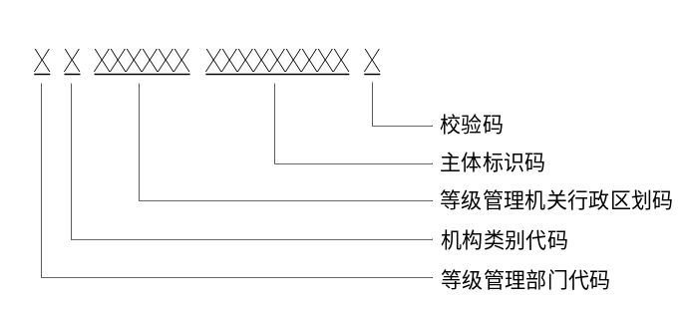
图 1仓储企业代码组成图
    - 库区代码
库区代码是指实际承储库区的上级独立法人单位对其所辖库区的统一编码，包括2段码，第一段码直接使用仓储企业代码，第二段码由3位阿拉伯数字顺序码组成，取值范围从001到999。
编码要求：
- 具有独立法人资格的仓储企业负责对其所辖库区进行统一授权编码；
- 第一段码直接采用仓储企业代码，见4.1；
- 库区代码第二段码按001到999的顺序进行编码，不得出现断码；
- 同一企业所辖库区代码不得出现重复编码；
- 如遇库区增加或取消，增加的库区在原有情况下顺序编码，取消的库区代码作为历史数据保留。
其表示形式如图2所示：
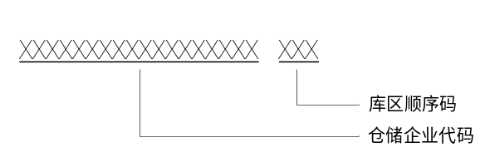
图 2库区代码组成图
    - 仓房（油罐）代码
仓房（油罐）代码是指实际承储库区对其仓房（油罐）的统一编码，包括3段码，前二段码直接使用库区代码，第三段码由3位阿拉伯数字顺序码组成，取值范围从001到999。
编码要求：
- 库区负责对其所辖仓房进行统一编码；
- 前二段码直接采用库区代码，见4.2；
- 仓房（油罐）代码不分仓房类型；
- 第三段码按001到999的顺序进行编码，一个库区的仓房（油罐）代码不得出现断码；
- 同一库区的仓房（油罐）代码不得出现重复编码；
- 同一库区既有仓房又有油罐时，油罐最后编码；
- 如遇仓房（油罐）增加、取消或重建，增加的仓房（油罐）在原有情况下顺序编码，取消的仓房（油罐）代码作为历史数据保留，重建仓房（油罐）按新增仓房处理。
其表示形式如图3所示：
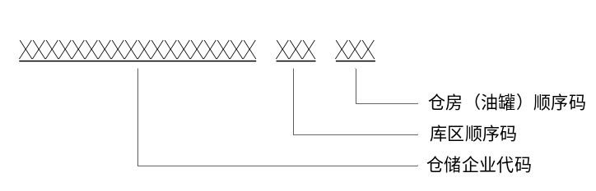
图 3仓房（油罐）代码组成图
    - 廒间代码
廒间代码是指仓房内的廒间编码，包括4段码，前三段码直接使用仓房（油罐）代码，第四段码由3位阿拉伯数字顺序码组成，取值范围从001到999。
编码要求：
- 库区负责对其所辖仓房的廒间进行统一编码；
- 前三段码直接采用仓房（油罐）代码，见4.3；
- 第四段码按001到999的顺序进行编码，每个仓房中的廒间代码不得出现断码；
- 油罐的廒间代码为000；
- 同一仓房下的廒间代码不得出现重复编码；
- 如遇廒间增加、取消或重建，增加的廒间在原有情况下顺序编码，取消的廒间代码作为历史数据保留，重建廒间按新增廒间处理。
其表示形式如图4所示：
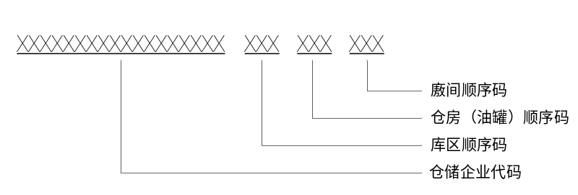
图 4廒间代码组成图
    - 货位代码
货位代码是指仓房内的货位编码，包括5段码，前四段码直接使用廒间代码，第五段码由2位阿拉伯数字顺序码组成，取值范围从01到99。
编码要求：
- 库区负责对其所辖仓房的廒间中货位进行统一编码；
- 前四段码直接采用廒间代码，见4.4；
- 第五段码按01到99的顺序进行编码，每个廒间中的货位代码不得出现断码；
- 同一廒间下的货位代码不得出现重复编码；
- 如遇货位增加、取消或变更，增加的货位在原有情况下顺序编码，取消的货位代码作为历史数据保留，变更货位按新增货位处理。
其表示形式如图5所示：
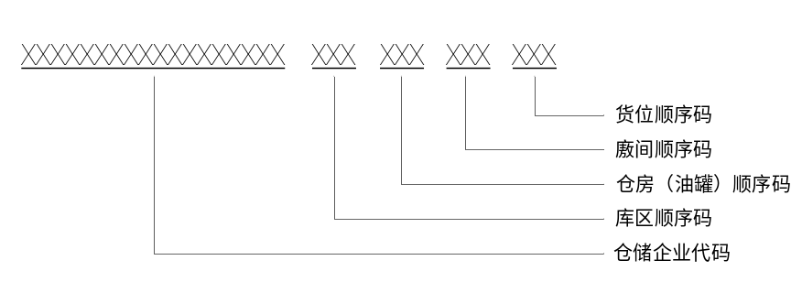
图 5货位代码组成图

